SALOMON PRÄSENTIERT NEUEN CLAIM: “TOMORROW IS YOURS”
Der neue Slogan ermutigt Menschen, ihr volles Potenzial durch Outdoor-Sport zu entfalten und eine bessere Zukunft zu gestalten

Mit einem neuen Logo und einem neuen Markenvideo will Salomon ein wachsendes
Publikum von jungen Outdoor-Fans und Sportler*innen inspirieren
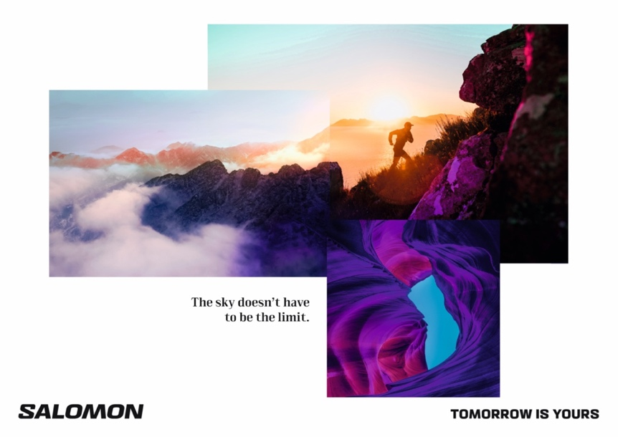

Zum neuen Brandvideo: https://www.youtube.com/watch?v=t4DKenOzJdI

ANNECY FRANCE (13. September 2022) — Salomon, weltweit führender Outdoor-Sportartikelhersteller mit Sitz in den französischen Alpen, hat heute einen neuen Markenschriftzug, ein aktualisiertes Logo und ein Kampagnenvideo vorgestellt. Damit will das Unternehmen ein neues, jüngeres Publikum von Outdoor-Enthusiast*innen und Sportler*innen dazu inspirieren, die beste Version ihrer selbst zu entdecken. Der neue Slogan "Tomorrow is Yours" und das Kampagnenvideo basieren auf der Überzeugung, dass jeder von uns eine Rolle bei der Gestaltung einer positiven Zukunft spielen kann, wenn wir den Erfinder in uns entdecken und uns trauen, unser persönliches Potenzial voll auszuschöpfen.

"Wir bei Salomon glauben, dass eine tiefere Verbindung mit der Natur das Leben der Menschen und uns selbst besser macht", sagte Salomon-Präsident und CEO Franco Fogliato. "Das Unternehmen kann stolz auf seine Historie als Erfinder, Entwickler und Produzent von High Performance Sportprodukten zurückblicken, die die stetige Weiterentwicklung des Sports förderten. Unser Erbe wurde von Menschen aufgebaut, die jeden Tag mit einer mutigen und neugierigen Einstellung ans Werk gehen. Menschen, die davon überzeugt sind, dass wir die Macht haben, etwas zu bewirken. Mit der neuen Markenausrichtung wollen wir ein wachsendes Publikum von jungen Outdoor-Enthusiast*innen ansprechen, die daran glauben, dass sie dasselbe tun können."

Als Weltmarktführer in den Bereichen Wintersport und Trail Running ist Salomon in der Lage, sein Geschäft in Europa, Nordamerika und China in den kommenden Jahren auszubauen, indem es seine Führungsposition in diesen Kernsportarten stärkt und mit anderen wachsenden Geschäftsbereichen wie SportStyle und Road Running neue Zielgruppen erreicht.

Unabhängige Studien haben die bedeutenden physischen und mentalen Vorteile von körperlicher Aktivität in freier Natur verdeutlicht. Das Interesse an der freien Natur hat in den letzten Jahren unter jungen Menschen, von denen viele in oder in der Nähe von städtischen Zentren leben, enorm zugenommen. Untersuchungen haben gezeigt, dass diese Outdoor-Sportler*innen oft über andere Wege mit Salomon in Kontakt kommen als frühere Generationen von Markenliebhabern - insbesondere über die Hiking-, SportStyle- und Road Running-Angebote des Unternehmens.

Der neue Slogan "Tomorrow is Yours" wurde in Zusammenarbeit mit der globalen Kreativagentur der Marke, DDB Paris, entwickelt, um eine bessere Verbindung zu diesen jungen Verbraucher*innen herzustellen, die die Natur als einen Ort sehen, an dem sie wachsen, etwas erschaffen und sich mit anderen verbinden können, aber auch als einen Ort, an dem man sich um sie kümmert und sie respektiert. Fogliato sagt, dass auch bei der Erweiterung der Zielgruppe der Marke die überragende sportliche Performance im Mittelpunkt aller Aktivitäten von Salomon stehen wird.
"In Zukunft wollen wir ein breiteres, jüngeres Publikum für den Outdoor-Sport begeistern, aber Salomon ist in erster Linie eine Leistungssportmarke", sagt Fogliato, der selbst ein begeisterter Trailrunner und Skifahrer ist. "Vom alpinen und nordischen Skifahren bis hin zum Trailrunning und Wandern werden alle unsere Produkte weiterhin so konzipiert sein, dass sie auch in den anspruchsvollsten und wettbewerbsintensivsten Outdoor-Sportumgebungen funktionieren. Da werden wir niemals Kompromisse eingehen."

Das Markenvideo inspiriert dazu, neue Erfahrungen in der Natur zu teilen und wird in ausgewählten Ländern im Fernsehen zu sehen sein.
Zum Auftakt der neuen Markenkampagne "Tomorrow is Yours" arbeitete Salomon mit DDB Paris und den Pariser Regisseuren Valentin Petit und Gabriel Duguev an einer neuen Markenhymne, die die Zuschauer dazu ermutigt, sich mit dem Erfindergeist, der Salomon seit 75 Jahren leitet, zu verbinden und ihn in sich selbst zu entdecken. Als Teil des "Tomorrow is Yours"-Kickoffs wird eine gekürzte Version des Videos in den kommenden Monaten in ausgewählten Märkten als TV-Spot ausgestrahlt.
Das eine Minute und fünfzig Sekunden lange Video ist eine Hommage an Salomons spannende Historie und verbindet bekannte Salomon-Outdoor-Sportclips mit imaginären Tricks, während der Zuschauer von den Straßen der Stadt und den Nachtclubs zu den Laufstrecken im Hochgebirge und den Skigebieten im Hinterland reist. Zu sehen sind Tänzer*innen, Künstler*innen und zehn internationale Salomon-Athlet*innen - die Snowboarderin Tess Coady, die Freeskier Nico Vuignier und Alexi Godbout, die Ultraläufer Courtney Dauwalter und Francois D'haene, die Skilangläuferin Jessie Diggins, die alpine Skirennläuferin Marta Bassino und die Trailrunner Anaïs Quemener und Maximilian Zeus.

Das neue Markenvideo ist auch ein Aufruf an die Salomon-Community, in den sozialen Medien Videos und Fotos ihrer eigenen Erlebnisse zu teilen und unter dem Hashtag #TomorrowIsYours etwas auszuprobieren, was sie noch nie getan haben. Egal, ob es sich um einen neuen Trick in der Lieblingssportart, das Aufsammeln von Müll während eines Laufs oder die erste Outdoor-Erfahrung mit jemandem handelt - Salomon ermuntert dadurch dazu, den Schritt über die eigene Komfortzone hinaus zu wagen und eigene Erfahrungen zu teilen.

Die Skilangläuferin und dreifache Olympiamedaillengewinnerin Jessie Diggins ging mit gutem Beispiel voran, als sie sich mit ihrem Salomon-Kollegen und Bergführer Michel Lanne zu einer Gratwanderung in die hohen Berge über Chamonix aufmachte. In diesem Sommer stellten sich auch die Mitarbeiter von Salomon der Herausforderung, als das gesamte Unternehmen einen Tag von der Arbeit freigestellt wurde, um eine neue Aktivität im Freien zu unternehmen. Einige nahmen Sportler mit Handicap mit auf ihre erste Mountainbiketour, andere reinigten Flüsse oder gingen zum ersten Mal Gleitschirmfliegen. Videos von diesen Abenteuern werden in den kommenden Wochen in den sozialen Medien zu sehen sein.

Zum neuen Brandvideo: https://www.youtube.com/watch?v=t4DKenOzJdI

Salomon erhält ein neues Logo von einem Designteam, zu dem auch die ehemalige Snowboard-Ikone David Benedek gehört
Das vertraute "S"-Logo und der Markenschriftzug von Salomon haben sich im Laufe der 75-jährigen Firmengeschichte weiterentwickelt und zieren die ikonische Wintersportausrüstung, Schuhe, technische Bekleidung und Ausrüstung der Marke. Im Rahmen des "Tomorrow is Yours"-Markenrelaunches wurden eine neue Version des "S" und eine neue Schriftart für das Logo von einer Gruppe entworfen, zu der ein internes Designteam sowie zwei externe Teams gehörten - eines unter der Leitung der ehemaligen Salomon-Snowboard-Ikone David Benedek und Ricardo Ferrol, einem Schweizer Typographen, das andere von Hugo Hoppman, einem deutschen Kreativdirektor.

Der Salomon Schriftzug und das Salomon Logo
der letzten Jahre
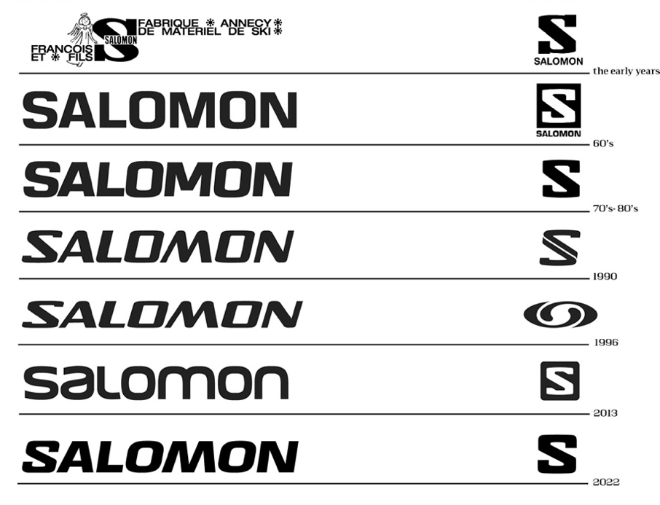

---------------------

SALOMON: TOMORROW IS YOURS
„Ich bin fasziniert davon, was ich morgen tun werde.“ – Georges Salomon

Die 1947 im Herzen der französischen Alpen gegründete Outdoor-Marke Salomon zeichnet sich durch einen einzigartigen Erfindergeist aus. Das Thema Innovation ist fest in der Unternehmens-DNA verankert, um allen Sportler*innen und Athlet*innen 365 Tage im Jahr ein unvergessliches Erlebnis in freier Natur zu ermöglichen. In enger Zusammenarbeit mit Top- Athlet*innen wird mit großer Leidenschaft an der Zukunft des Sports gearbeitet, um neue und ausgefeilte Technologien zu entwickeln, die sich in Produkten höchster Qualität wiederfinden. Die Menschen sollen ihr volles Potential durch erfüllende Sporterlebnisse in der Natur entfalten
– egal, ob beim Road Running, Trail Running, Hiking, Alpin Skifahren, Langlaufen, Tourengehen oder Freeriden. Salomon setzt auch auf Verantwortung für eine nachhaltigere Zukunft und dehnt seine Bemühungen auf alle Ebenen aus, um die Natur zu schützen.

Pressekontakt:
Plenos – Agentur für Kommunikation GmbH, Siezenheimerstraße 39a/Top4, 5020 Salzburg
Jonas Loewe, MSc., jonas.loewe@plenos.at, +43 676 83786229

